Deployment diagram

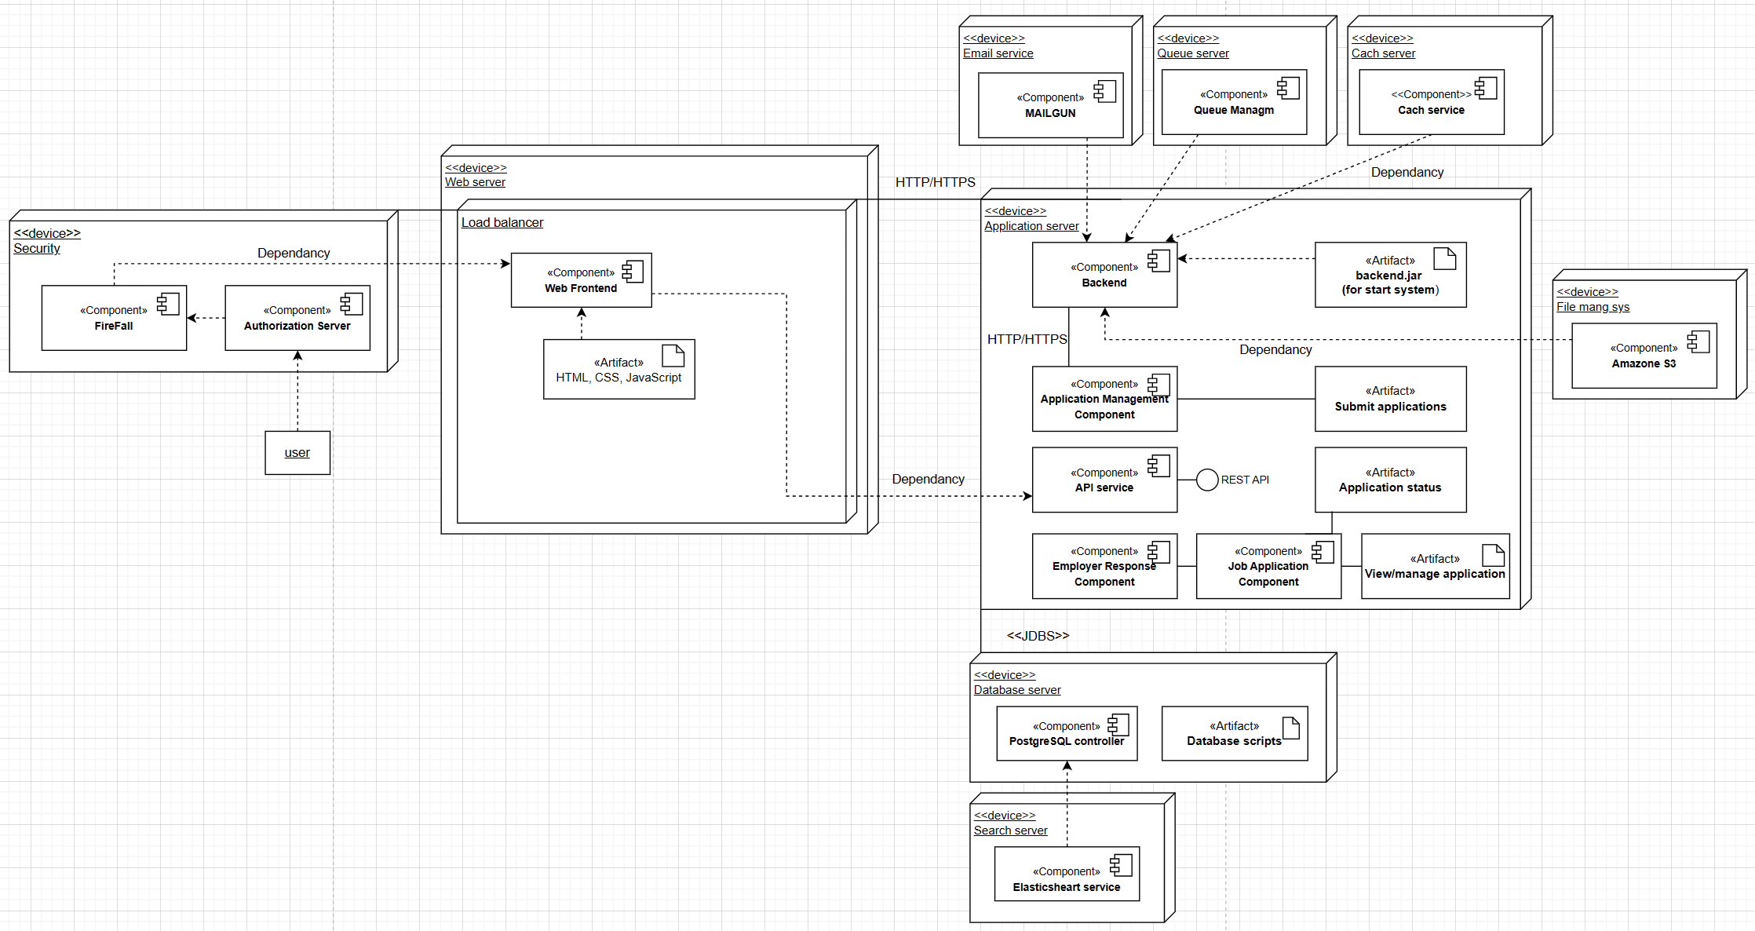

**Узлы и Компоненты**

**Веб-сервер:** Узел, который обрабатывает HTTP/HTTPS-запросы. Он включает следующие компоненты:

**Web Frontend (Веб-фронтенд):** Этот компонент отвечает за взаимодействие с пользователем. Он содержит артефакт HTML, CSS, JavaScript.

**Load Balancer (Балансировщик нагрузки):** Распределяет входящий трафик между несколькими серверами.

**Сервер приложений:** Здесь находятся компоненты, связанные с бэкендом и обработкой данных. Включает:

**Backend (Бэкенд):** Основной компонент бэкенда, который обрабатывает логику приложения и взаимодействует с другими сервисами.

**API Service (Сервис API):** Этот компонент предоставляет REST API для взаимодействия между фронтендом и другими сервисами.

**Application Management Component (Компонент управления приложениями):** Отвечает за управление приложениями и их статусом.

**Employer Response Component (Компонент ответа работодателя):** Позволяет работодателям просматривать и управлять заявками.

**Job Application Component (Компонент подачи заявок):** Отвечает за обработку заявок на работу.

**Узел безопасности:** Здесь находятся компоненты, отвечающие за безопасность. Включает:

**FireFall (Межсетевой экран):** Обеспечивает защиту от несанкционированного доступа.

**Authorization Server (Сервер авторизации):** Управляет аутентификацией и авторизацией пользователей.

**Сервер базы данных:** Узел, который хранит пользовательские данные и информацию о вакансиях. Включает:

**PostgreSQL Controller (Контроллер PostgreSQL):** Управляет базой данных.

**Database scripts (Скрипты базы данных):** Артефакты, представляющие файлы базы данных.

**Дополнительные узлы:**

**Email Service (Сервис электронной почты, Mailgun):** Отвечает за отправку электронных писем, таких как подтверждения регистрации.

**Queue Server (Сервер очередей):** Управляет асинхронной обработкой задач.

**Cache Server (Сервер кэширования):** Предоставляет услуги кэширования.

**Search Server (Сервер поиска, ElasticSearch):** Обеспечивает функции поиска и индексации.

**File Management System (Система управления файлами, Amazon S3):** Используется для хранения файлов и резервного копирования.